Задача №1

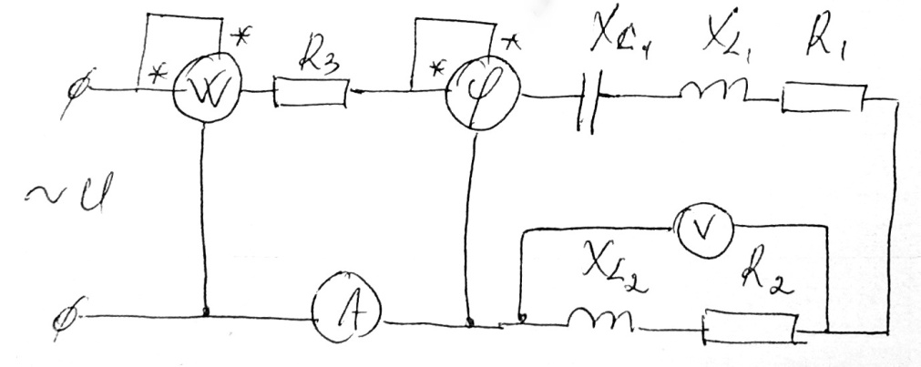
В сеть переменного синусоидального напряжения включены последовательно активное сопротивление, катушка индуктивности и ёмкости. Частота питающей сети f=50Гц.
Определить:
1)показания прибора включенных в схему.
2)построить векторную диаграмму.
3)индуктивность при которой наступает резонанс.
Дано:
U = 200B
R₁=35 Ом
R₂=45 Ом
R₃=50 Ом
X_{L1}=90 Ом
X_{L2}=85 Ом
X_{c}=45 Ом

Задача №2
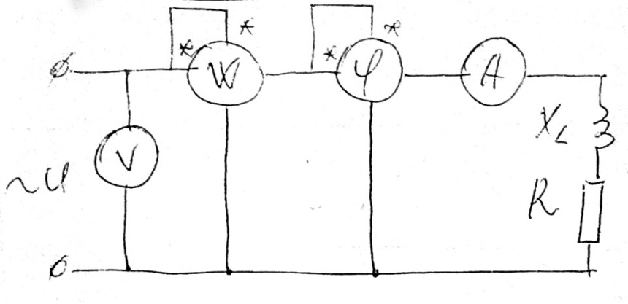

Определить:
- показания приборов если параллельно реальной катушке включить конденсатор, ток в ветви которого равен I_{c}.
- Построить векторную диаграмму для схемы соединения реальной катушки и конденсатора.
Дано:
I=1,4 A
U=127 B
P=135 Bт
I_{c}=2,0 A

Задача №3
К трехпроводной сети с напряжением U_{н} подключаем приемник соединенный треугольником. соединения сопротивлений в фазах последовательно.
Определить:
- Фазные и линейные токи, активную, реактивную и полную мощности, коэффициенты мощности для следующих случаев:
А)при включении всех трех фаз
Б)при обрыве одной фазы
В)при обрыве линейного провода
- Начертить электрические схемы и построить векторные диаграммы для выше указанных случаев.

Дано:
U = 127B
R_{AB}=40 Ом
R_{BC}=35 Ом
R_{CA}=25 Ом
X_{C AB}=80 Ом
X_{L BC}=30 Ом
X_{C CA}=70 Ом
Обрыв фазы – AB
Обрыв линии - С

Задача №4

К 4х проводной сети подключены 3 группы ламп, причём каждая из групп включена между зажимами одной из фаз и нейтральным проводом. Лампы в группе соединены параллельно.
Определить:
1. Величину сопротивления одной лампы и групп ламп в фазе, а также токи, активную мощность при номинальном режиме.
2. Построить векторные диаграммы:
а) при номинальном режиме
б) при обрыве нулевого провода
3. Графически определить силу тока в нулевом проводнике.

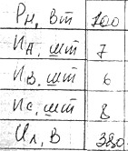
Дано:
P_{н} = 100 вт
И_{А} = 7 шт
И_{B} = 6 шт
И_{C} = 8 шт
U_{л} = 380 в

Я не очень поняла обозначение некоторых данных, прикрепляю оригинал в 4 задаче.
А именно то что выражается в штуках.

